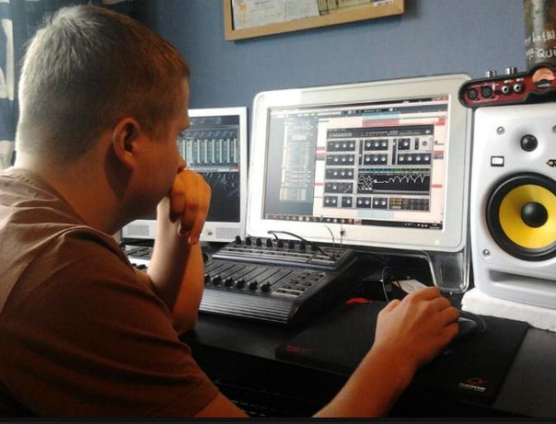
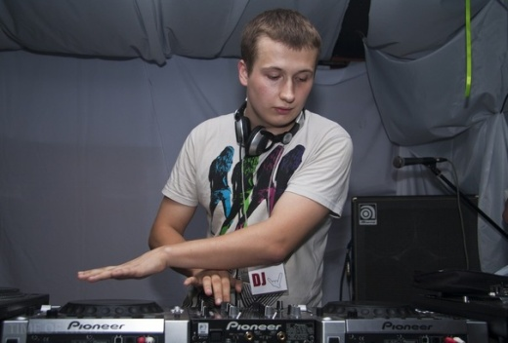
Ozma (Рудой Антон) начал свою творческую деятельность в 2005 году c Техно. Cо временем акценты начали смещаться в сторону ломаных ритмов Drum & Bass музыки и в начале 2006 года Антон вплотную начинает осваивать FL Studio… Саунд Озмы - это преимущественно Nu Jump Up и Jump Up DnB. В 2007 году OZMA впервые выходит на сцену клуба «ПОРТ», а в 2008 уже выступает в таких легендарных клубах как "Туннель" и "Пятница".
В начале июня 2008 у Антона выходит дебютный сольный альбом "Nu Skool" на лейбле DJ ART "Audio Boutique". В это же время OZMA попадает в ротацию «Радио Рекорд» (106.3) и в "Русский Час Пиратской станции", что, безусловно, также содействовало его дальнейшему профессиональному развитию… В 2009 году выходит дебютная пластинка на лэйбле Subfuzion Records “Wheres Ya Tools” и следом сольная EP "Bang" на Deadly Records.
Треки Озмы можно услышать во многих клубах по всему миру, а так же на известных английских радиошоу - BBC Radio 1, BBC 1xtra, Kool FM. Его творчество получило поддержку от лидеров Drum & Bass сцены: Hype (UK), Hazard (UK), Grooverider (UK), Friction (UK), Nicky Black Market (UK), Micky Finn (UK), Sub Zero (UK), Majistrate (UK),Tantrum Desire (UK), Crissy Criss (Uk), Nightbreed (UK), Nightwalker (USA) и др.
В конце 2010 года на английском лейбле "Biological Beats" выходит в свет виниловая пластинка "Phantoma"/ "Phantoma (Sub Zero remix) " [ex. G Dub], которая дала новые возможности артисту! Релиз продержался больше месяца в тройке самых продаваемых треков в своей категории.
В начале 2011 года Ozma был номинирован в категории "DJ прорыв года" по версии Russian DNBAWARDS. Ключевым моментом 2012 года становится релиз трека Chicken Boy, который пришелся по душе, как диджеям, так и танцполам всего мира. А в марте 2012 года Антон впервые выступил в Европе в роли хэдлайнера на Бельгийской вечеринке! География выступлений артиста довольно широка: Москва, Самара, Череповец, Смоленск, Ижевск, Выборг и т.д.
OZMA выпускался на таких лейблах как Biological Beats, Nightwalker Presents, Subfuzion Records, G-13 Records, Deadly Records, Junction 11, Audio Boutique.
Выступал на одной сцене с: Pendulum, Fresh, Dirtyphonics, Drumsound, Crissy Criss, Sub Zero, Teebee & Calyx, Raiden, Aphrodite, TC, Chris Renegade, Spor, John B, Proket, Ed Rush, Netsky, DJ SS, London Elektricity и многие другие
Участник крупнейших Российских фестивалей: Пиратская Станция (Санкт-Петербург), The World of Drum And Bass (Москва), First Open Air (Москва).

Старничка с демо-материалом www.ozma.all.dj или www.soundcloud.com/ozma и www.myspace.com/ozmarus

Релизы:

Vinyl:
Ozma - Phantoma / Phantoma (Sub Zero remix) [Biological Beats]
Ozma – Bang / Distress Call / Irishka Megastar / My World Is Empty (feat. Hectix) [Deadly Records]
Ozma & Dangerous - Where's Ya Tool [Subfuzion records]

Digital:
Ozma - "Censored Remixes" [Audio Boutique]
Kelle & Juha - Shake Your Hips Like Battleship (Ozma remix) [Audio Boutique]
Ozma - Chicken Boy / Energize [Audio Boutique]
Ozma - Human Moans / Galaxy Peep [Audio Boutique]
Bionick & Gancher ft. Jupiter - My Angel (Ozma remix) [Audio Boutique]
Ozma - "Booby Trips" EP [Audio Boutique]
Ozma - No Escape / That's Too High [Pirate Station]
Ozma - Phantoma VIP / Phantoma (Drumstep VIP) [Biological Beats]
Sawgood - No (Ozma remix) [Kiez records]
Ozma & Dangerous - Make My Day VIP [TDD Records]
Ozma / Spira – Death Place VIP / Censored VIP / Censored (Sounwall remix) / Like This VIP / Black Hole (Ozma remix) [Audio Boutique]
Ozma – Ura Mite / Disgraceful Mongreals [Mameluk Records]
Ozma - Your Shoes / Lucky Bastard [Mameluk Records]
Ozma – Death Place / Censored [Audio Boutique]
Ozma - Naughty Games / Old Party / Deep S / Start Da Scaplo (feat. Alpine Dub & Rampuch) [Planetdnb EP]
Ozma - Stop Again / Dos VIP [Phantomdub Digital]
Ozma - Like This / Explode [Audio Boutique]
Ozma - Shut Up [Audio Boutique]
Ozma - Nu Skool / So Bad [PS Digital]
Ozma - Rocket Launcher [Dirty Digital]
Ozma - Ozma'Step [Bubble Gum Records]

CD:
Ozma - Check Mal [Пиратская Станция 10]
Ozma - Distress Call [Пиратская Станция 9. Teatro]
Tonnie Fox - Midnight (Ozma remix) [Пиратская Станция 8. Русская Версия]
Ozma - Air Team [Русский Drum & Bass 04]
Ozma & DJ ART - Nu Skool (Ozma VIP) [Пиратская Станция 7. Русская Версия]
Ozma - Invasion [Русский Drum & Bass 03]
Ozma - After Murder [Inferno People, Diamond Records]
Ozma - Happy Man [JUMP UP VOL.1 MIXED BY DJ ART]
Ozma - Nu Skool [Audio Boutique, Пиратская Станция]
Hydravlik & Ozma-Circus Party [Пиратская Станция 6. Русская Версия]
Prestige & Ozma-Resister [Русский Drum & Bass 02]

FREE:
Ozma - Censored (Nais VIP)
Ozma - Censored (Rampuch Drumstep VIP)
Ozma – I Killed That
Modified Motion & Faction - Magic Man (Ozma remix)
Ozma - The Game
Electrosila – Circus (Ozma remix)
Zaz - Je Veux (Ozma bootleg)
Ozma - Distress Call VIP
Yolanda Be Cool & DCUP - We No Speak Americano (Ozma bootleg)
Ozma & Dangerous – Make My Day
Britney Spears - Womanizer (Ozma Bootleg)
Ozma feat. Salamandra - Love Me
Ozma - Excellent
Clint Mansell - Requiem for a dream (Ozma Bootleg)
Prestige & Ozma & DJ Art - Bamba VIP
Grinda + Zigzag - Alien (Ozma VIP)
Forthcoming:
Ozma - Maniac Laugh [Insense Records] - vinyl

Booking: aim: ozmarus, icq: 208613509

